**周报**

## 1.完成任务

（1）课程设计

本周主要时间完成最后一个课程作业《复杂网络》的课程设计，设计并完成实验，撰写实验报告。

（2）知乎专栏

撰写多模态知识图谱相关的知乎帖子，初稿见附件。

（3）Richpedia网站更新

主页展示：



数据集下载界面：

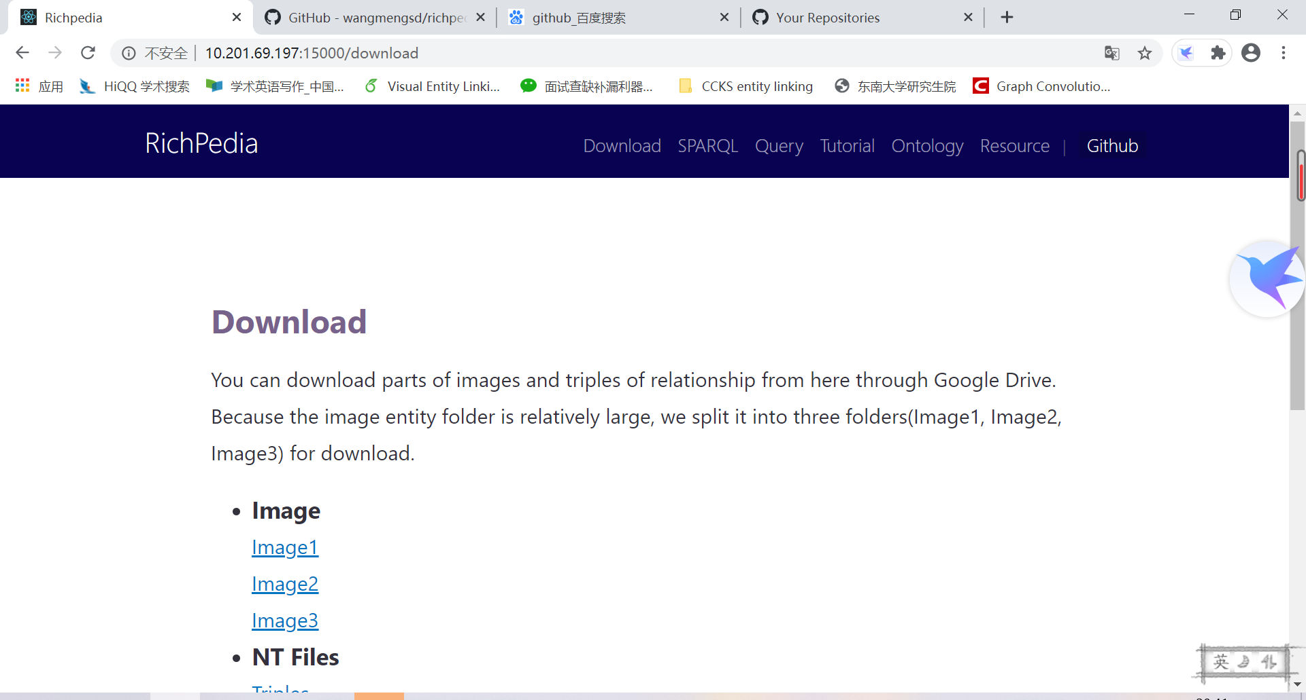

Sparql查询：

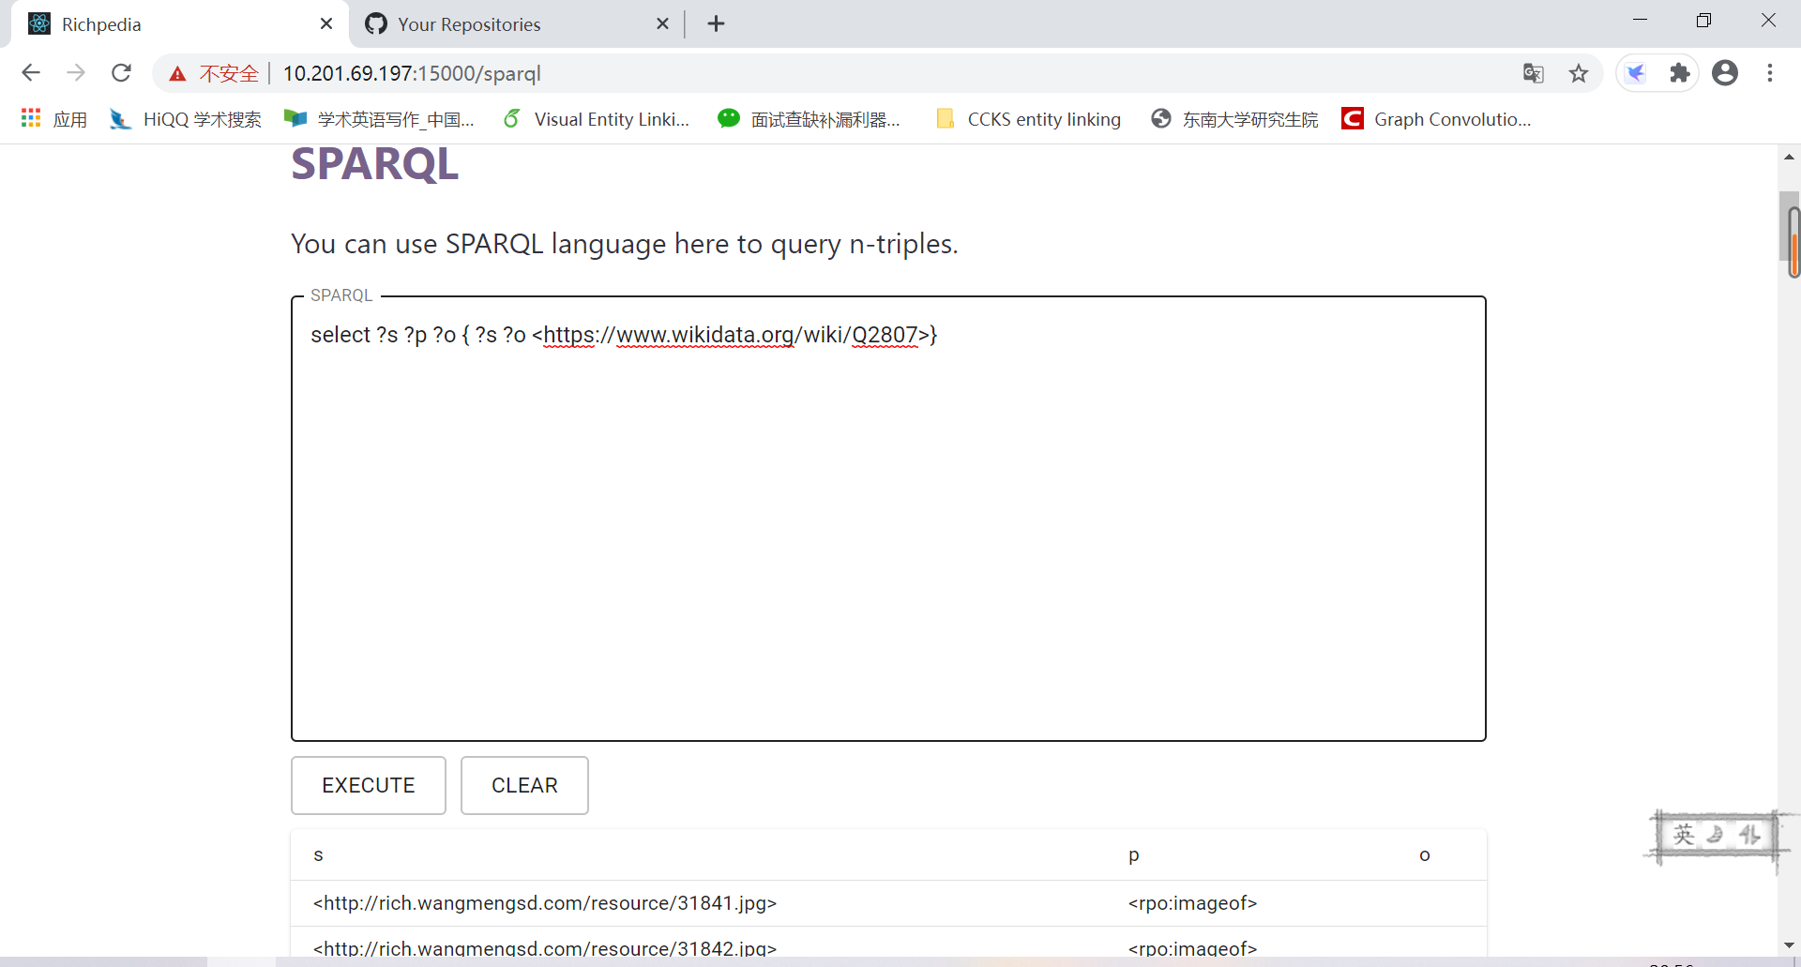

可视化查询：



本体介绍：

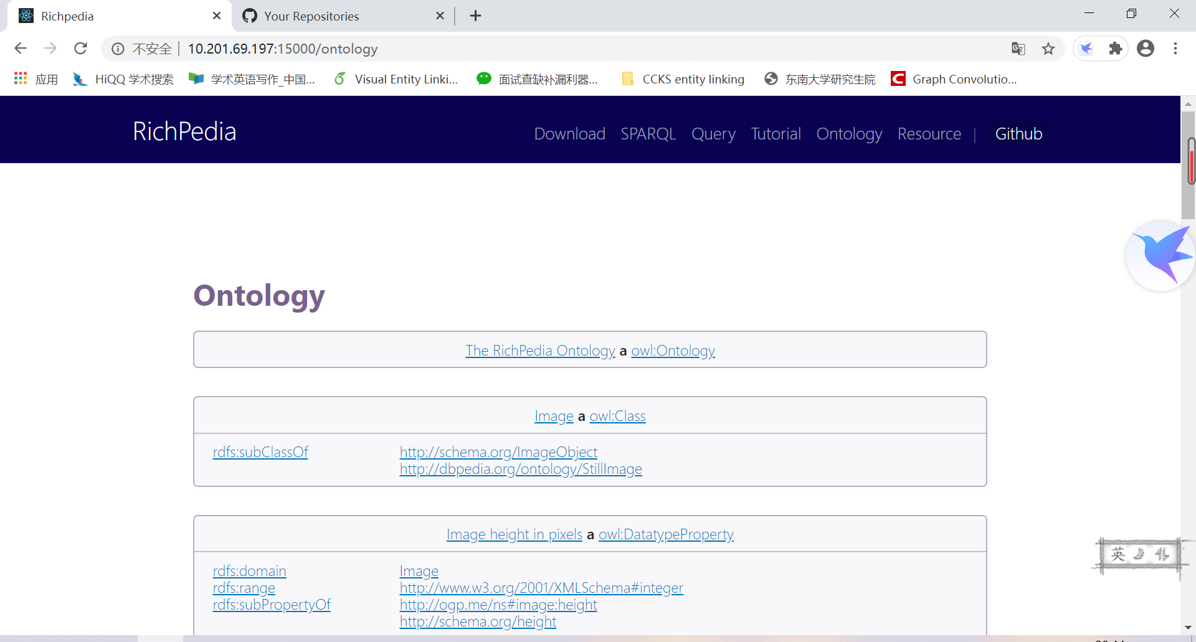

数据集在线查看：

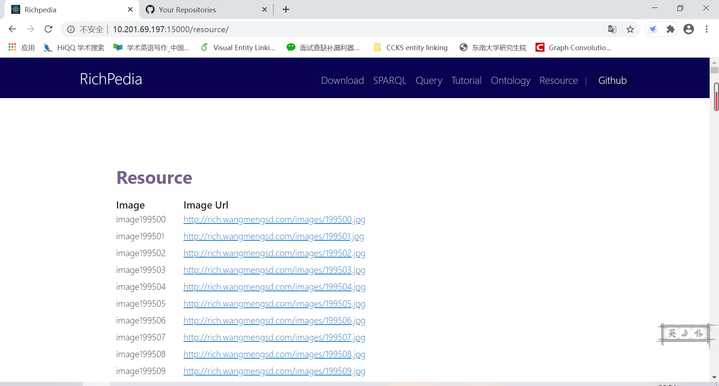

其中分配给王硕的任务如下：

在查询图片时，更换控件直接展示图片结果，对于sparql的查询界面需要完善一下，参考Wikipedia界面。

我的任务：

7.20：完成外网服务器的上线部署，更改剩余问题。

7.28：进行一些压力测试和最后阶段的前后端检查和完善。

（3）论文阅读

下阶段的主要方向有一个想法是利用GCN或者GAT来解决视觉实体链接中的few-shot问题，之后会从网络和few-shot两个角度调研。

《Graph Convolutional Networks for Text Classification》

本文的主要启发点在于借用论文中提出的构建异构图结构卷积模型的方法，在文本分类任务中单词和文章均被视为节点，同时提出构建单词节点和文章节点之间边的不同方法，可以类比到我们的视觉实体链接任务中，提及和实体都视为节点信息，再去更新不同实体关系之间的边从而得到实体链接结果。

简介：

文本分类是自然语言处理中一个常见的基础问题。我们常用的文本表示方法有CNN，RNN，LSTM等等。这些模型会优先考虑文本的顺序信息和局部信息，能够很好的捕获连续词序列中的语义和语法信息，但是它忽略了全局的词共现，词共现中携带了不连续以及长距离的语义信息。

方案：

本文主要使用图卷积网络,图卷积网络公式如下：

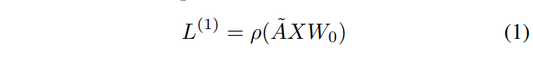 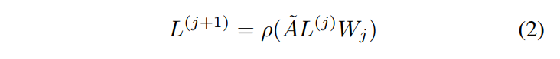

从文本中建图：

这是本文中非常重要的一部分，也是图神经网络需要解决的一个开放性问题之一，如何从非结构化数据（如图、文本）生成图结构表示。本文将词和文档同时作为节点进行建图，如下图：

图中节点的数量是单词数量+文档数量，O开头的是文档节点，其他的是词节点。图中黑线的线代表文档-词的边，灰色的表示词-词的边。R(x)表示x的embedding表示。节点的不同颜色代表文档的不同类型。

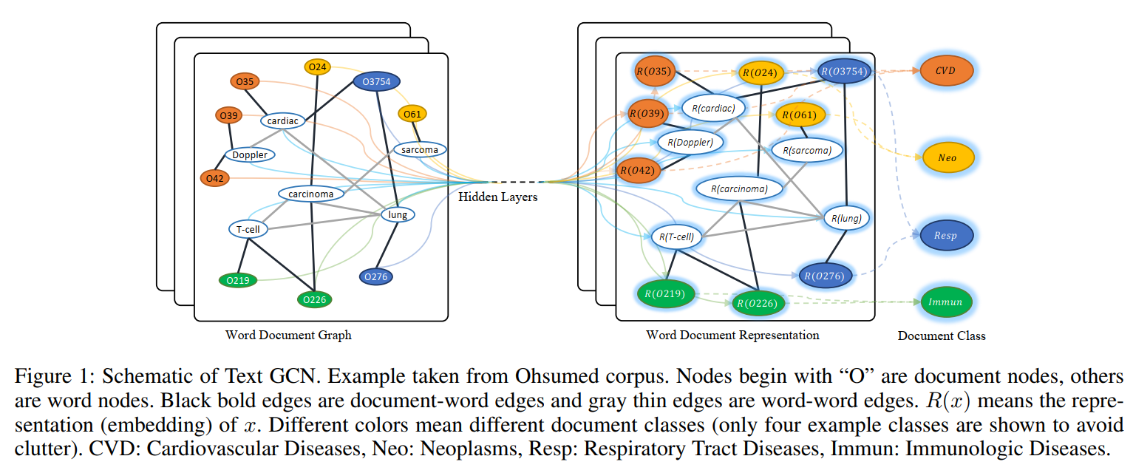

本文提出的TextGCN的初始输入向量是词和文档全部用one-hot编码表示。文档-词的边基于词在文档中的出现信息，使用TF-IDF作为边的权重。词-词的连边基于词的全局词共现信息。词共现信息使用一个固定大小的滑动窗口在语料库中滑动统计词共现信息，然后使用点互信息（PMI）计算两个词节点连线的权重。具体如下：

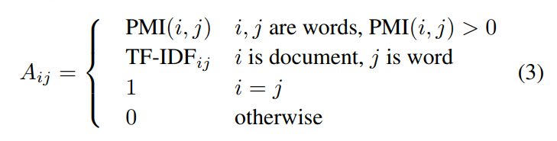

PMI算法如下所示：

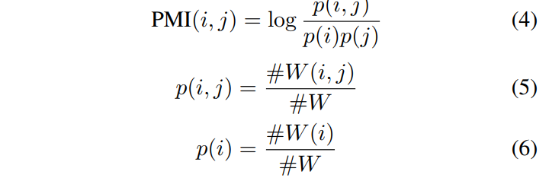

其中

#W表示滑动窗口的总数量

#W(i)表示在一个语料库中包含单词i的滑动窗口数量。

#W(i,j)表示同时包含单词i和单词j的滑动窗口的数量。

PMI为正表示词与词之间的语义相关性较高，为负表示两个词之间的语义联系较小或者不存在，所以我们只给PMI为正的两个词节点连线。

Text GCN：

本文使用一个简单的二层图卷积网络，结构如下：

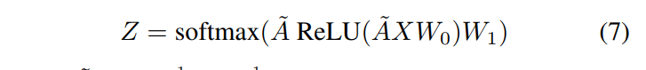

第一层使用ReLU作为激活函数，第二层使用softmax函数作分类。损失函数为交叉熵：

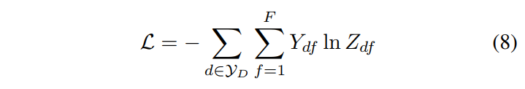

结论分析：

Text GCN可以捕获文档和词的关系以及全局词共现信息，文档节点的标签信息可以通过他们的邻居节点传递，传递给其他的单词和文档。在情感分类任务上（MR语料）上Text GCN没有表现出优于其他基准模型的结果，主要是因为GCN忽略了词序信息，这在情感分类当中时非常有用的。

实验还证明了参数的敏感性。在Text GCN中，窗口大小和第一层GCN输出的向量维度大小的选择都对结果有影响，较小的窗口不能得到有效地全局词共现信息，太大的窗口会使得本来关系并不密切的两个节点之间产生连边。

在此文的实验中，Text GCN可以有很好的文本分类结果，但是不能快速生成embedding，也不能为新的文本作分类。在未来的工作中可以引入归纳机制，注意力机制，发展无监督的text GCN框架。

《SEMI-SUPERVISED CLASSIFICATION WITH GRAPH CONVOLUTIONAL NETWORKS》

针对GCN的细节描述，包括如何构建网络和如何进行迭代更新。

摘要：

通过谱图卷积（spectral graph convolutions） 的局部一阶近似，来确定卷积网络结构。

该模型在图的边数上线性缩放

该模型学习隐藏层表示，这些表示既编码局部图结构、也编码节点特征

通过图结构数据中部分有标签的节点数据对卷积神经网络结构模型训练，使网络模型对其余无标签的数据进行进一步分类

在这篇论文当中，对于图数据的半监督聚类，主要是打破了以往的一个假设：GRAPH中相邻的节点具有更大的可能性属于同一类。因为这个假设在很多应用中时不成立的。

本文提出一种多层的图卷积网络 (GCN), 按层的传播法则如下:



前向传播模型可以采用下面简单的形式：



模型深度的影响：

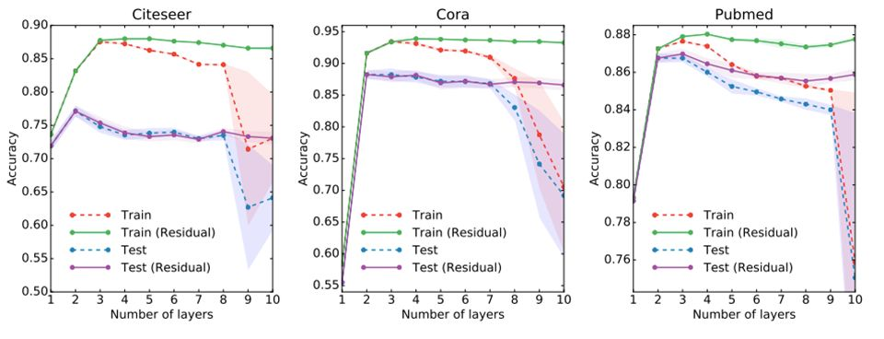

CPU和GPU上的训练时长：

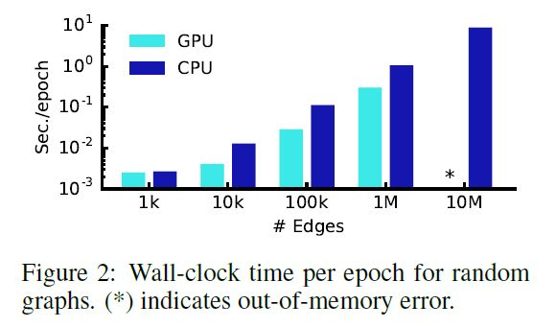

## 2.下周任务

（1）配合超宇完成多模态知识图谱补全的方案。

（2）阅读相关论文，寻找相关方向在few-shot领域的可能方案。

（3）完善Richpedia网站构建，核实一些细节工程问题。

其中分配给王硕的任务如下：

在查询图片时，更换控件直接展示图片结果，对于sparql的查询界面需要完善一下，参考Wikipedia界面。

我的任务：

7.20：完成外网服务器的上线部署，更改剩余问题。

7.28：进行一些压力测试和最后阶段的前后端检查和完善。